1. Mô hình thác nước
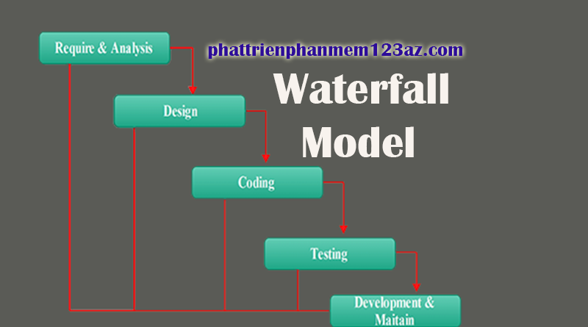

2. Mô hình chữ V
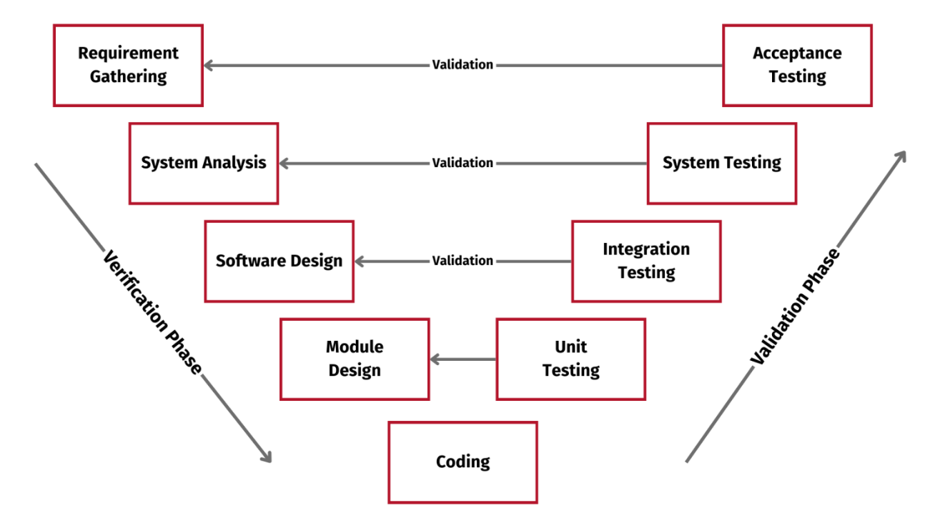

3. Mô hình spiral
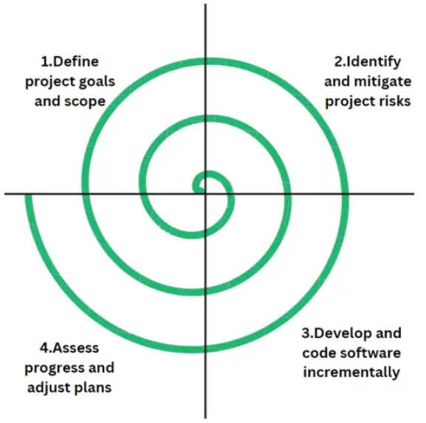

- Xác định mục tiêu và phạm vi dự án
- Phân tích và xử lý rủi ro
- Phát triển và lập trình phần mềm tăng tiến
- Đánh giá tiến độ và điều chỉnh kế hoạch

4. Mô hình lặp và tăng tiến
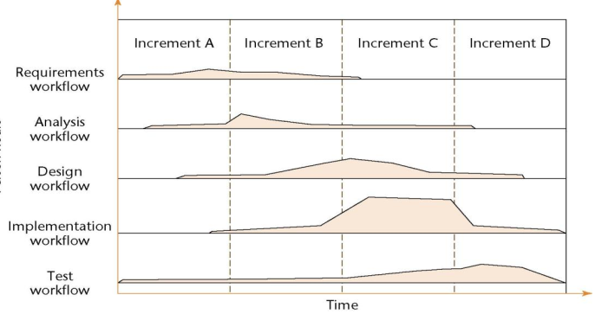

5. Mô hình Agile
